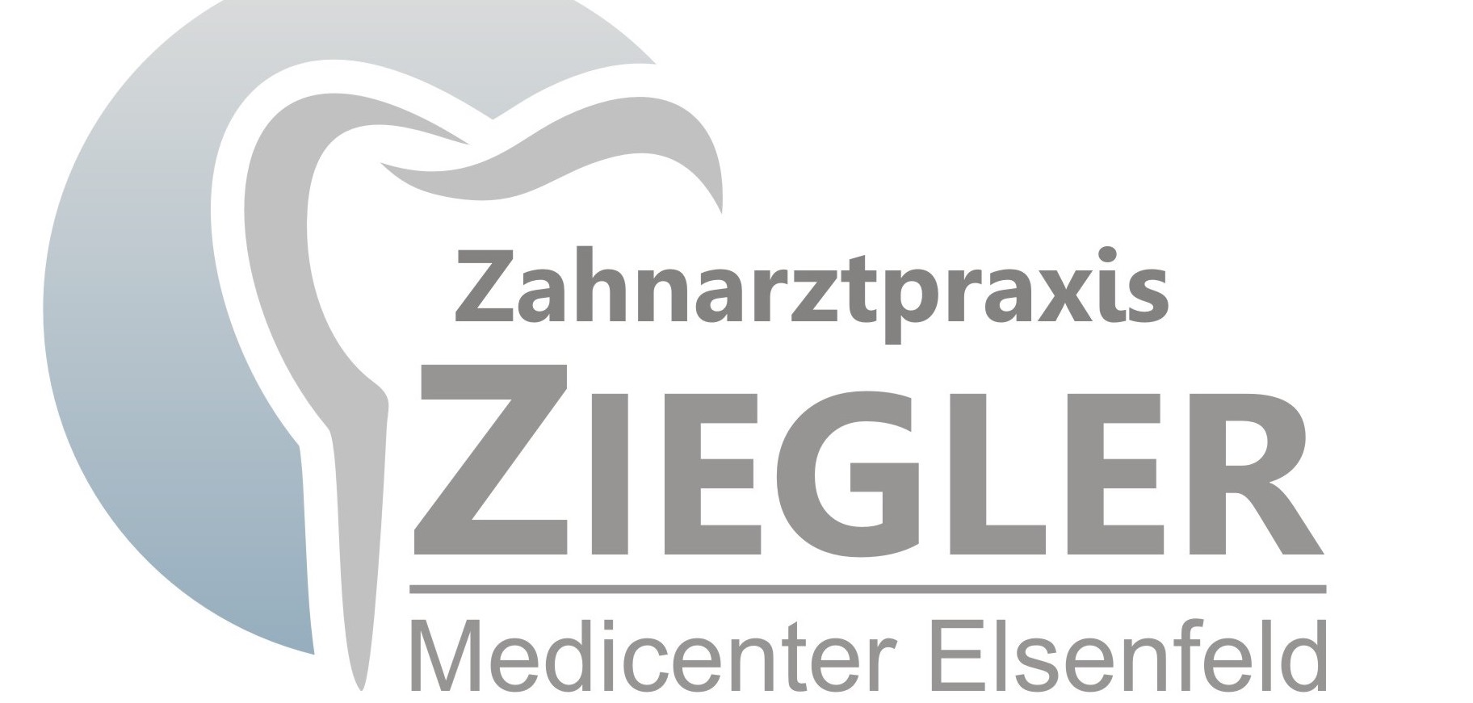

Liebe Eltern,

hier sind ein paar Tipps wie die Zahnbehandlung für Ihr Kind zu einer positiven Erfahrung wird und wir Ihr Kind zahnärztlich optimal versorgen können.

Sie sollten versuchen den Zahnarztbesuch positiv darzustellen, keine Drohungen, keine schlimmen Geschichten. Auch Sätze wie „Du brauchst überhaupt keine Angst zu haben", "Der Zahnarzt tut dir überhaupt nicht weh" und "Du brauchst dir die Spritze nicht anzusehen" sind ungünstig, da Sie ein negativ besetztes Denken des Kindes hervorrufen. Besser sind Sätze wie z.B. "Der Zahnarzt hilft dir, dass deine Zähne wieder ganz gesund werden, dass sie schön aussehen und gut riechen" oder "Der Zahnarzt geht ganz lieb und vorsichtig mit dir um".

Natürlich dürfen Sie Ihr Kind nach der Behandlung für Sachen, die es gut gemacht hat loben. Schimpfen ist vor, während und nach der Behandlung keine gute Idee- unbedingt vermeiden!

Natürlich erhält jedes Kind eine Belohnung von uns.

Haben Sie Verständnis, wenn es manchmal nicht beim ersten Mal klappt.

Bei Fragen sind wir gerne für Sie da.

Ihr Team der Zahnarztpraxis Ziegler

